Полезный досуг или подборка полезных игр малой подвижности
Дорогие родители, предлагаю Вашему вниманию подборку интересных и не сложных игр, в которые можно играть дома и небольшой компанией (от 2х человек). Многие из них Вы вспомните из своего детства. Игры разбиты на группы, которые сопровождаются комментариями, описывающими их пользу в развитии.
* Обогащение словаря, совершенствование лексико – грамматического строя речи, развитие чувства юмора и логического мышления:
«Васины рейтузы»/ «Петины гамаши»/ «Модные панталоны»
Педагог или дети друг другу задают вопросы. На любой вопрос должен быть только один ответ: «Васины рейтузы»/ «Петины гамаши»/ «Модные панталоны». Вопросы нужно строить как можно смешнее, стараясь, чтобы словосочетание склонялось по падежам.
Образец: Твой любимый наряд? – Васины рейтузы
Чего не купишь в магазине? - Васиных рейтуз
Чему ты радуешься по утрам? – Васиным рейтузам
На праздник ты оденешь? – Васины рейтузы
Чем ты украсишь новогоднюю елку? – Васиными рейтузами
О чем ты мечтаешь? – О Васиных рейтузах
«Я знаю пять названий»
Правила игры
1й вариант
С помощью считалки выбирают водящего и задают ему тематику, например: назови пять названий животных Севера. Водящий берет мяч и, отбивая его от земли, перечисляет необходимые названия. Далее, справившись с заданием, водящий выбирает нового Воду при помощи считалки или другого вида жеребьевки и задает ему тематику пяти названий.
Можно вспоминать как названия предметов и объектов разных тематических групп, так и частей целого предмета (части автомобиля, части дома, части самолета и т.п), героев мультфильмов, сказок и т.п.
2й вариант
Дети встают парами, ладошки располагают перпендикулярно телу – ладошка между ладошкой, и поочередно хлопают по ладони друг друга, произнося на каждый удар слова: Я- знаю – пять – названий – городов (пример). Затем игроки перечисляют слова на выбранную тематику, так же поочередно хлопая по ладоням друг друга. Когда остается последнее, пятое слово игрок, на котором заканчивается слово должен успеть отдернуть руку, чтобы напарник не попал по ней.
«Я беру чемодан…»
Можно играть вдвоем, а можно командой
Ведущий говорит: "Я беру чемодан и кладу в него…(название предмета, например, "тапочки").
Ребенок повторяет, что сказал ведущий и добавляет еще одну вещь в чемодан. Например: "Я беру чемодан и кладу тапочки и платье.
Ведущий повторяет то же самое и добавляет еще одну вещь в чемодан. И так далее.
«Словесный волейбол»
Все встаем в круг. Пошире. Кидаем мяч через центр круга. Называем
существительное, а тот, кто ловит – глагол. Костер – горит, самолет –
летит. За бессмыслицу – временно выходим из игры. Далее игру можно усложнить и подключить имена прилагательные.
* Автоматизация звуков, звукобуквенный анализ:
«Резиночка»
Правила игры
Два игрока становятся "в резиночку". Один игрок прыгает по очереди на всех уровнях, пока не ошибется (сбивается, цепляется за резинку, наступает на резинку и т.п.). Как только игрок ошибается, он встает "в резиночку" и начинает прыгать следующий игрок.
Схемы прыжков «в резиночке» представлены в приложении.
«Десяточки с мячом»
Ход игры несколько редактирован.
Правила игры: игрок старается выполнить как можно больше пунктов.
Пункты могут быть упрощены и совмещены с автоматизацией и дифференциацией звуков
Бросить мяч об стену и поймать (10 раз)
Бросить мяч об стену, хлопнуть в ладоши и поймать (10 раз)
Бросить мяч об стену, 2 раза хлопнуть в ладоши и поймать (10 раз)
Отбивать мяч от пола правой рукой (10 раз)
Отбивать мяч от пола левой рукой (10 раз)
Бросить мяч об стену из-под ноги и поймать (10 раз)
«Летела корова…»
Все игроки берутся за руки, развернув правую руку ладонью вниз, а левую – ладонью вверх, соединяют свои ладони с ладонями соседей. По очереди произносят по слову стиха, в такт слову хлопая по ладони правого соседа:
Веселый стишок:
Летела корова, сказала слово.
Какое-то слово сказала корова.
Тот игрок, на котором закончилась считалка, должен назвать любое слово, например, «слон». Дальше продолжается хлопанье по рукам соседа, но называются буквы слова: «С-Л-О-Н». Игрок, назвавший последнюю букву, должен ударить по руке соседа слева, а тот, соответственно, должен успеть убрать свою руку (до того, как по ней ударили, но не раньше, чем произнесена последняя буква).
«Кричалки»
Это бессмысленные шуточные речевки.
Данный вид игр служит для поднятия настроения и создания определенного настроя. Кричалки позволяют сконцентрировать внимание ребят, создать необходимый эмоциональный фон, развивают легкие.
Образец: Педагог или взрослый начинает – дети повторяют
О-пери-тики-томбо - О-пери-тики-томбо
О-муса-муса-муса - О-муса-муса-муса
Ле-о-ле - Ле-о-ле
Ле-мам-бо-ле - Ле-мам-бо-ле
Хей-хей-хей - Хей-хей-хей
Парам-па-рейра-хей - Парам-па-рейра-хей
Унту-висто – Оле - Унту-висто - Оле
Ча-ча-ча - Ча-ча-ча

Можно использовать в начале занятия:
Парам-парей - Хэй
Парам-парей - Хэй
Парам-парей - Хэй-хэй-хэй
Настроенье каково? - Во
Все такого мнения? - Все, без исключения
Может вы уже устали? - Мы таких с собой не брали
Может лучше отдохнём? - Лучше занятие начнем

* Совершенствование слухового внимания, процессов самоконтроля, формирование умения строить диалог, задавать вопросы и отвечать на них:
«Череп»
Это давняя дворовая игра, имеющая мистическое название «Череп». Участники обговаривают определенное место (стул, обруч на полу и т.п.) Взрослый начинает рассказывать историю, придуманную на ходу. Как только в этой истории появляется ключевое слово, например "Череп" (именно череп, не черепушка или черепица), то все игроки бегут к обозначенному месту. Кто не услышал – выбывает из игры. Можно менять ключевое слово в соответствии с лексической темой.

- «Запретное слово\группа предметов»
Ведущий задает вопросы, игрок отвечает. Ответы могут быть разными, только нельзя произносить одно запретное слово, о котором заранее договариваются, например слово «нет». После этого можно начать задавать вопросы:
— Ты спишь в ванной?
— Снег белый?
— Ты умеешь летать?
— Ты был на Луне? и т.д.
Запретное слово может быть заменено на жест, и может быть не одно слово, а например группа предметов (лексическая тема).
Я буду называть кустарники и деревья- на каждое слово ребенок хлопает в ладоши. Как только слышит название цветка – крутится вокруг себя.
«Во поле береза стояла»\»Летит по небу шар…»
Дети поют песню «Во поле берёзка стояла» один куплет:
Во поле берёза стояла,
Во поле кудрявая стояла,
Люли, люли, стояла
Люли, люли, стояла
Затем каждое слово заменяют движением.
«Во поле» | - широкий жест рукой слева направо
«берёза» | - жест как будто ставим на землю бревно
«стояла» | - топаем ногой
«кудрявая» | - показываем кудри вокруг головы
«люли, люли» | - делаем вид, что качаем ребёнка.
В заключение, не произнося ни слова, дети выразительно жестами «поют» всю песню.
«Вы поедите на бал?»
Ход игры: В начале игры определяется кто будет задавать вопросы, а кто отвечать.
Водящий начинает игру с присказки:
— Да и нет не говорите,
Черное с белым не берите,
Вы поедете на бал?
Далее водящий начинает задавать любые вопросы, «на чем поедете?», «с кем поедете?», «что оденете?», пытаясь подловить игрока и заставить его ответить да, нет, черное, белое.
Если слово случайно сказано, то игроки меняются ролями. Если вы играете втроем, один игрок отвечает, а двое по очереди его спрашивают.
Водящий может использовать разные стратегии, например сначала отвлечь игрока простыми вопросами, не требующих таких слов в ответах, а потом неожиданно спросить что-то провокационное.
«Кто я?»
На лоб одного из участников, выбранного заранее считалкой крепится карточка с изображением того или иного предмета (в соответствии с лексической тематикой или иными целями занятия). Игрок не должен знать, что изображено на карточке. Чтобы отгадать обозначенный предмет, водящий задает присутствующим наводящие вопросы. Педагог координирует игру, помогает сформулировать вопросы и ответы, начать диалог.
«Испорченный телефон»
Ведущий загадывает слово и шепчет его первому игроку так, чтобы не услышали остальные. Первый шепчет на ухо второму игроку то, что удалось услышать. Второй передает слово шепотом третьему и так далее по цепочке. Последний игрок громко вслух называет то, что услышал. Обычно это сильно отличается от слова, загаданного ведущим и вызывает всеобщее веселье.
«Симон говорит»
Дети вместе с ведущим выстраиваются в круг.
Ведущий говорит:
Симон говорит … присесть!
(вместо слова «присесть» каждый раз называйте любое другое движение, «поднять руки вверх», «подпрыгнуть», «покрутиться» и т.д.).
Дети должны выполнить названное действие. Если ведущий просто скажет «Присесть!», то дети должны заметить, что во фразе нет слов «Симон говорит», и это движение выполнять не нужно.
«Земля, вода, воздух, огонь»
Выбирают водящего, и играющие становятся вокруг него. Водящий бросает мяч кому-нибудь из играющих, произнося при этом одно из четырех слов: «земля», «вода», «воздух», «огонь». Если он сказал слово «земля», то тот, кто поймал мяч, должен быстро назвать какое-нибудь домашнее или дикое животное. На слово «вода» играющий отвечает названием какой-либо рыбы. На слово «воздух» — названием птицы. При слове «огонь» все должны несколько раз быстро повернуться кругом, помахивая руками. Затем мяч возвращается водящему.
Можно снизить объем содержания и заменить понятия на «наземный», «воздушный», «водный» по теме Транспорт, «мясные», «молочные», «хлебобулочные» по теме Продукты питания.

Совершенствование математических представлений, зрительного внимания, творческого мышления:
«Повторюшки»
Ведущий садится на стул, смотрит на часы, открывает книгу, зевает, снимает трубку телефона, потом, помедлив, кладет ее на место, закрывает книгу. Игрок должен повторить которые в той же последовательности.
«Море волнуется раз»
Правила игры: с помощью считалочки выбирается водящий. Он отворачивается и говорит: «Море волнуется раз,
море волнуется два,
море волнуется три,
морская фигура* на месте замри!»
Игроки в это время раскачиваются и кружатся, расставив в руки стороны.
При слове «замри», замирают в позе, изображая любой предмет или животное, имеющее отношение к морской тематике.
Это могут быть: корабль, краб, дельфин, пират, чайка и т.д.
Далее ведущий подходит к кому-то из игроков и дотрагивается до него «оживляя» фигуру. Игрок начинает двигаться, показывает свое «представление», так, чтобы ведущий узнал что за фигуру изображает игрок.
Тот, кто изобразит наименее похоже, становится «водящим» и игра начинается сначала.
* Вместо морской фигуры может быть любая другая — птичья, звериная, транспортная, космическая, и т.д.
«Математик»
Выбирается отгадывающий («математик»), который должен отойти на время, пока остальные загадают какое-то число (в пределах 20).
Затем, математик должен угадать это таинственное число, спрашивая по очереди у каждого игрока о каком-то числе, на что они должны отвечать, больше загаданное число, или меньше.
Например, загаданное число – 15. Математик спрашивает у первого игрока:
- Это число 10?
Игрок должен ответить, что оно больше. Затем математик спрашивает у следующего игрока:
- Это число 2?
И так далее, пока число не будет отгадано.

«Летел лебедь по синему небу. Читал газету под номером…»
Участники становятся в круг, вытягивают руки, при этом ладони необходимо держать вертикально, положив свою правую ладонь на левую ладонь соседа справа. Все игроки поочерёдно произносят по одному слову из считалки, под каждое слово делают ход - хлопок по левой руке соседа слева. "Летел - лебедь - по - синему - небу - загадал - число - …". Тот человек, на кого выпало слово " число", называет вслух любое число и делает хлопок. Хлопки вслух поочерёдно считают. Задача игрока, на которого "выпадает" названное число, быстро убрать руку из-под хлопка.

Картотека нейропсихологических, подвижных игр и упражнений для развития ориентировки в пространстве у дошкольников

Упражнение «Скульптор»
1й вариант
Педагог говорит ребенку, что он сейчас будет лепить красивую статую, которой будет ребенок. Взрослый дает команду: «руки в стороны, руки в верх, подними правую ногу, руки вниз, возьмись за левое ушко, ногу отставь назад и т.п.», ребенок выполняет.
2й вариант
Участвуют два ребенка: первый -скульптор, второй-статуя. «Скульптор» действиями и словесно «лепит» позу, а сама «статуя» называет свое положение: у меня руки вверху, правая нога отставлена назад, я держу левое ухо левой рукой и т.д.

Упражнение «Тайные рисунки»
Педагог рисует на спине или ладошке ребенка пальцем полоски, круг, треугольник, квадрат, зиг - заг. В старшем возрасте можно изученную букву. Необходимо зрительное подкрепление графических символов, проецируемых на теле ребенка.

Упражнение «Куда села бабочка?»
Ребенок сидит напротив педагога с закрытыми глазами или завязанными глазами. Педагог бабочкой – игрушкой слегка касается разных частей тела ребенка, который, в свою очередь, называет локализацию бабочки: «бабочка села мне на правое плечо, на левое колено, на голову и т.п.»
Для подкрепления пространственной лексики просим ребенка отвечать развернутым ответом.

Игра «Портрет»
На доске или большом листе рисуем лицо круг\овал – это будет лицо. Дети по очереди с завязанными глазами подходят и рисуют части лица (глаза, брови, нос, рот, уши). Один ребенок рисует, другой координирует словесно: левее, правее, выше, ниже.

Упражнение «Прогулка»
Лист или доска делится на 9 квадратов, на один из них кладется какое - либо животное, человечек. Взрослый дает устную инструкцию, например: «Белка проскакала вверх на два квадрата, потом налево на один квадрат и снова вверх на один квадрат. Где она оказалась?» Ребенок либо параллельно выполняет инструкцию педагога, либо зрительно следит за действиями белки, после чего называет педагогу нужную клетку.

Игра «Вредина»
Эту игру можно проводить как со всеми детьми, так и с 1-2. Взрослый называет пространственные ориентиры, а ребёнок, выполняет действие, противоположное по значению. Например, взрослый говорит: «- Два шага вперед», ребенок делает два шага назад. На инструкцию «шаг влево», дети делают шаг вправо. «Подпрыгни вверх», дети приседают и, соответственно наоборот.

Упражнение «Зеркальное рисование»
Ребенку дается рисунок в перевернутом виде. Рисунок может быть любой сложности, в зависимости от возраста ребенка. Желательно, чтобы присутствовало множество деталей. Ребенку нужно внимательно посмотреть на рисунок и нарисовать такой же, но не перевернутый.

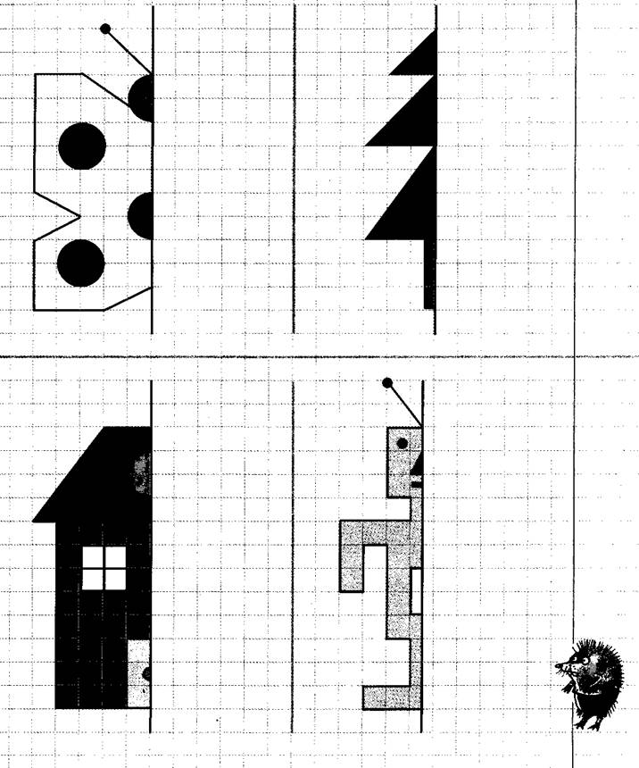

Упражнение «Копирование точек»
Предложите ребенку скопировать точки, как предложено на образце. Можно копировать цветные точки, в данном случае происходит переключение с одного цвета на другой.

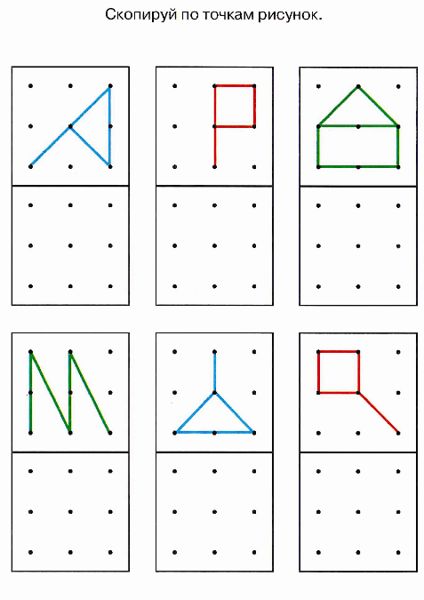 | 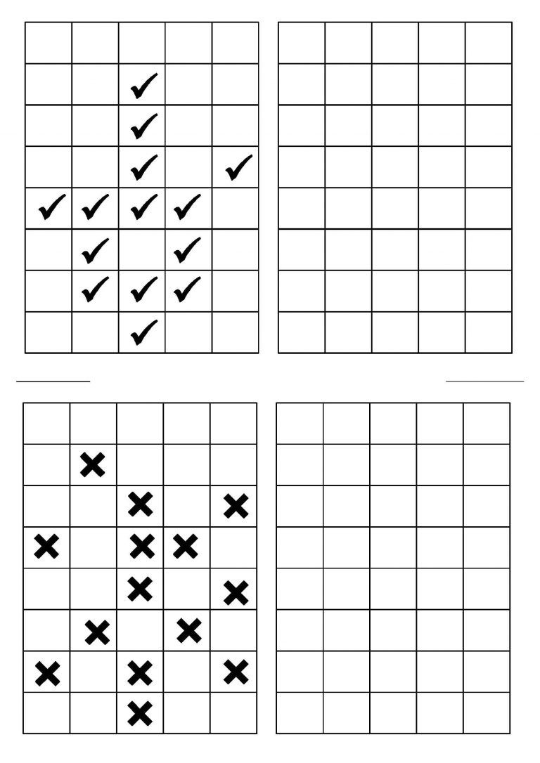

Упражнение «Кристальная пирамида»
Ребенку дается заранее приготовленный шаблон треугольника, расчерченный на фрагменты (кристаллики), и образец, в котором несколько кристалликов закрашено. Образец подбирается в зависимости от возраста и подготовленности ребенка. Нужно закрасить части кристальной пирамиды так, чтобы получилось как на образце.

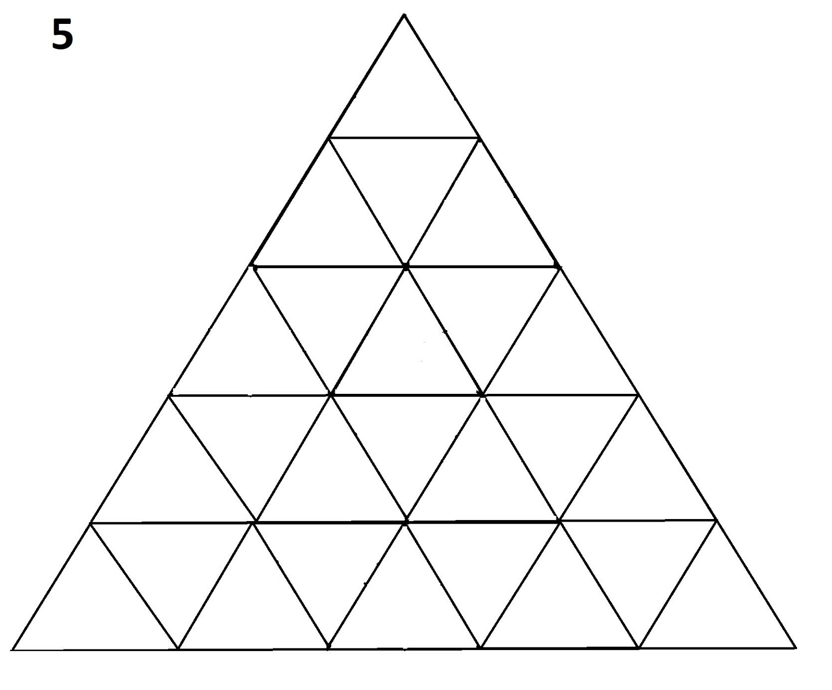

Настольная игра «Танковый бой»
Игра не сложная, не требует большого колличества участников и атрибутики. Подходит для детей, начиная со среднего дошкольного возраста.
Складываем лист бумаги пополам, чтобы поделить на 2 части- это 2 поля противников. На каждом поле каждый игрок рисует в произвольных местах по 8 танков размером 1,5 на 1 см с гусеницами, башней и бензобаком. Даже не художник нарисовать сможет. Например:
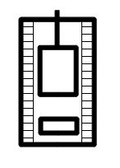
Оба игрока стреляют по очереди. Игрок на глаз должен определить расстояние от центра поля до вражеского танка (центр поля-это сгиб листа посередине) и на своей игровой стороне на глаз определить расстояние, где нужно нарисовать снаряд. В качестве снаряда игрок рисует на своей стороне жирную не более 2 мм точку. Затем лист складывается и с тыльной стороны эта точка прижимается, в результате чего на поле противника остается жирный оттиск. Попадание в корпус или гусеницу-ранил, попадание в башню или бензобак- убил. Выигрывает первый, перебивший все танки.

